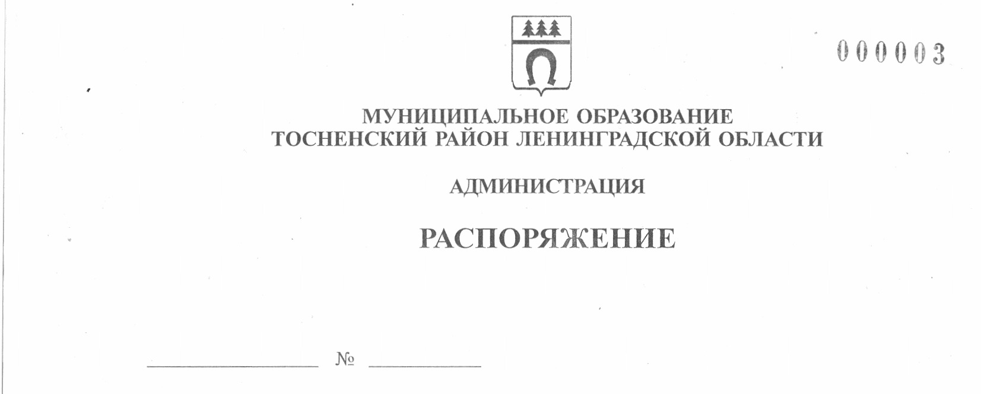

18.10.2023 372-ра

О внесении изменений в распоряжение администрации
муниципального образования Тосненский район Ленинградской
области от 22.09.2023 № 325-ра «Об утверждении паспорта
налоговых расходов муниципального образования Тосненский
муниципальный район Ленинградской области и Тосненского
городского поселения Тосненского муниципального района
Ленинградской области на 2023 год»

В связи с технической правкой:
- Внести изменение в приложение к распоряжению администрации муниципального образования Тосненский район Ленинградской области от 22.09.2023 № 325-ра «Об утверждении паспорта налоговых расходов муниципального образования Тосненский муниципальный район Ленинградской области и Тосненского городского поселения Тосненского муниципального района Ленинградской области на 2023 год», изложив пункт 15 в следующей редакции:

15 | Численность плательщиков налога, воспользовавшихся льготой (ед.) – 2022 год | 28
- Отделу стратегического развития, экономического анализа и экономической политики комитета социально-экономического развития администрации муниципального образования Тосненский район Ленинградской области направить в сектор по взаимодействию с общественностью комитета по организационной работе, местному самоуправлению, межнациональным и межконфессиональным отношениям администрации муниципального образования Тосненский район Ленинградской области настоящее распоряжение для обнародования в порядке, установленном Уставом муниципального образования Тосненский муниципальный район Ленинградской области.
- Сектору по взаимодействию с общественностью комитета по организационной работе, местному самоуправлению, межнациональным и межконфессиональным отношениям администрации муниципального образования Тосненский район Ленинградской области обнародовать настоящее распоряжение в порядке, установленном Уставом муниципального образования Тосненский муниципальный район Ленинградской области.
- Контроль за исполнением распоряжения возложить на заместителя главы администрации муниципального образования Тосненский муниципальный район Ленинградской области Горленко С.А.

Глава администрации А.Г. Клементьев

Акопян Шушаник Михайловна, 8(81361) 32256
8 га

